**Menjadi jagoan data**

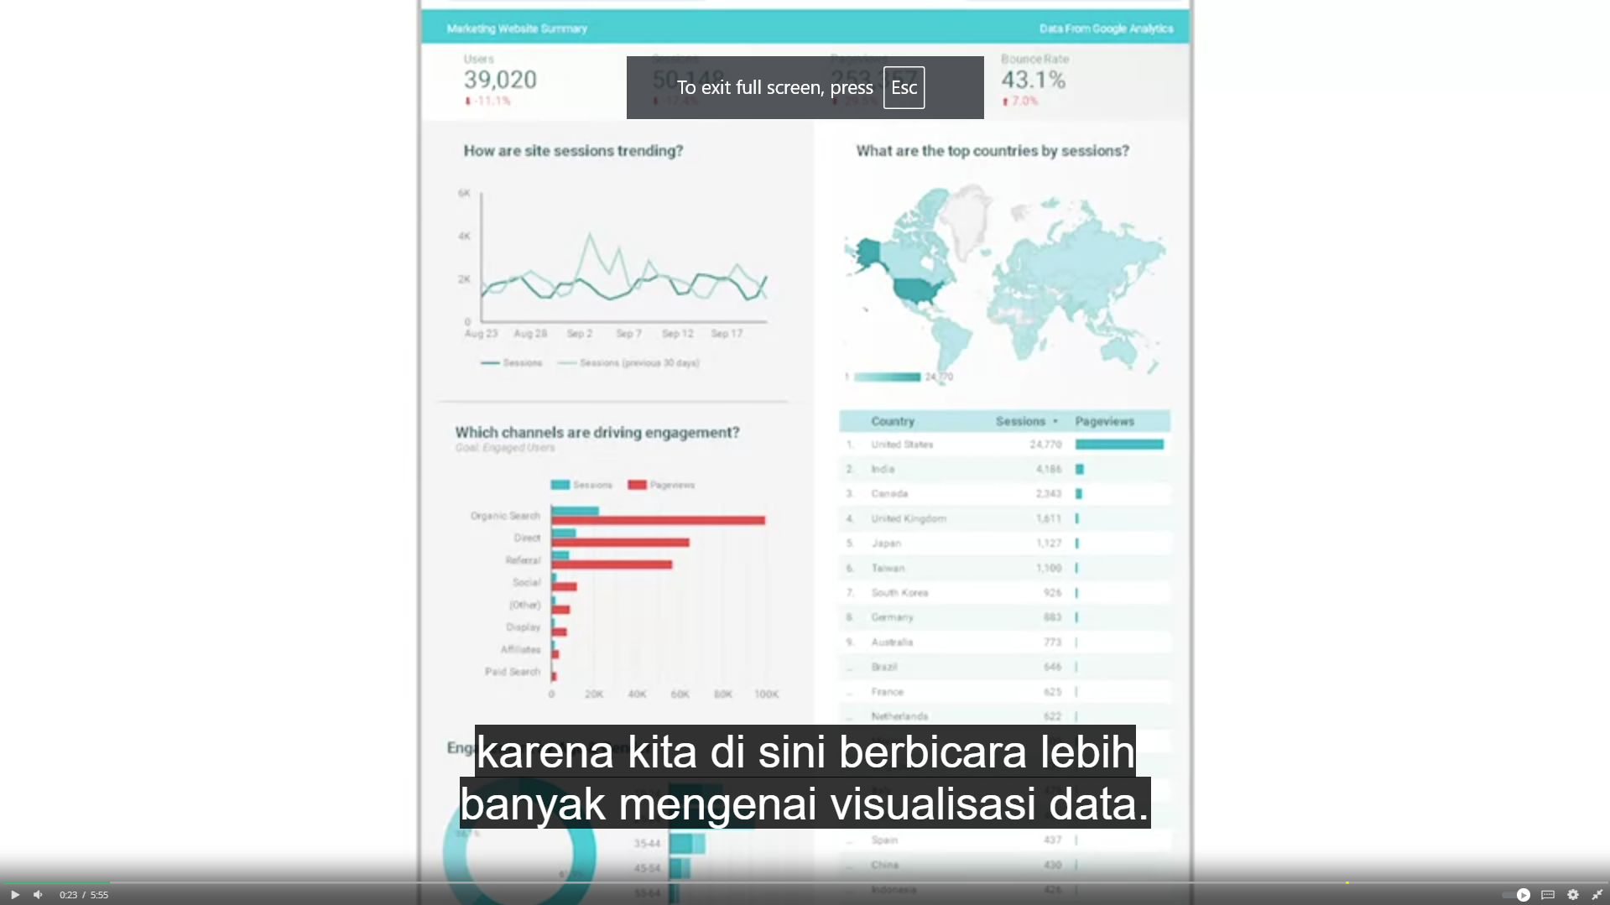

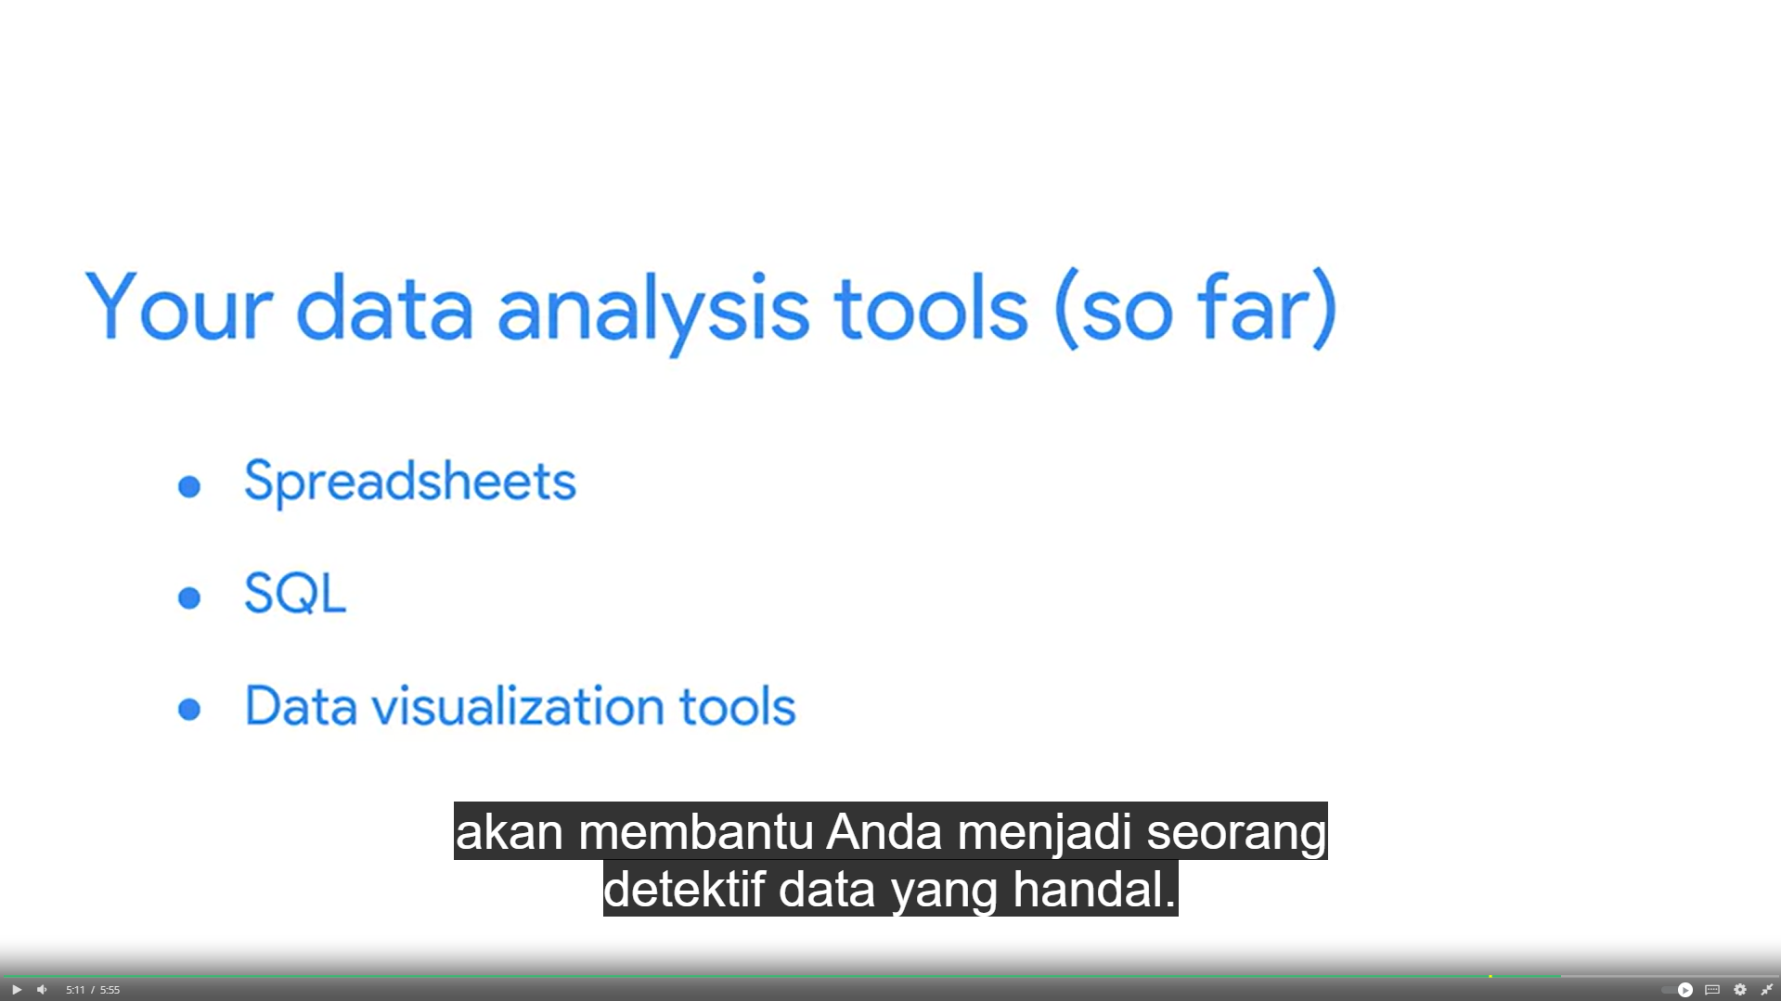

Kotak peralatan analisis data Anda semakin penuh. Dengan mempelajari &lt;i&gt;spreadsheet&lt;/i&gt; dan SQL bersamaan, Anda akan mengenal lebih jauh lagi mengenai analisis data. Tentu saja masih banyak yang harus dipelajari, dan banyak lagi alat-alat yang dapat Anda gunakan, tetapi tampaknya masa depan Anda terlihat cerah. Ke depannya akan terlihat lebih cerah lagi, karena kita di sini berbicara lebih banyak mengenai visualisasi data. Saya akan memberi tahu Anda sedikit lebih banyak mengenai peran dari alat-alat visualisasi data dan analitik data, dan memberi Anda kesempatan untuk melihat bagaimana penggunaan alat-alat tersebut di video ini nanti. Anda mungkin ingat bahwa visualisasi data adalah representasi grafis dari informasi. Bagi banyak analis data, visualisasi adalah bagian paling menarik dari pekerjaan mereka. Karena di sini mereka mendapati kerja keras mereka terbayar dengan sesuatu yang menarik. Tambah lagi, selain bermanfaat, visualisasi data juga terlihat indah. Saya terkejut ketika saya sampai di Google dan mulai mendapatkan laporan data per kuartal di email saya dan terdapat &lt;i&gt;slide deck&lt;/i&gt; yang besar di mana orang-orang mengkontribusikan visualisasi mereka. Hal ini jelas merupakan pencerahan dan saya mulai membangun visualisasi saya sendiri. Jika Anda tidak terkesan dengan cerita saya, izinkan saya menceritakan kepada Anda mengenai Florence Nightingale. Apakah Anda pernah mendengar nama itu? Ia banyak berkontribusi pada filosofi keperawatan modern. percaya atau tidak, ia juga seorang analis data. Selama Perang Krimea di tahun 1850-an, terdapat ribuan tentara yang sekarat setiap harinya, Nightingale ingin menemukan jalan untuk mengurangi jumlah kematian. Setelah memeriksa data, dia menemukan bahwa sebagian besar kematian terjadi karena kondisi-kondisi yang sebetulnya dapat dicegah. Untuk meyakinkan para administrator rumah sakit bahwa mereka perlu fokus pada kondisi-kondisi tersebut, ia membuat grafik yang menunjukkan jumlah kematian selama beberapa bulan. Bagian biru yang jauh lebih besar di visualisasi tersebut mewakili kematian yang dapat dicegah. Karyanya secara langsung membawa perubahan besar pada perawatan pasien. Ia melakukan semua ini 150 tahun lalu tanpa menggunakan komputer. Salah satu alasan utama Nightingale membuat visualisasi ini adalah untuk membuat data menjadi lebih mudah dipahami oleh pendengar. Dia merasa bahwa dia akan lebih berhasil meyakinkan para pemangku kepentingan dengan menggunakan visual sebagai pengganti kata-kata dan angka. Dia benar, tabel diisi dengan data, walaupun diperlukan untuk analisis, tidak dapat menunjukkan tren dan pola secepat dan sejelas visualisasi. Bayangkan saja, jika Anda menerima tugas yang harus diselesaikan di hari yang sama. Anda mengumpulkan data yang Anda butuhkan dalam sebuah tabel, dapatkah Anda menjelaskan temuan Anda dengan menggunakan tabel? Ya, Anda mungkin bisa, tetapi ide yang lebih baik jika Anda menggunakan visualisasi seperti grafik batang (bar graph) ini. Sesuatu seperti ini menjadi lebih mudah bagi Anda untuk menjelaskan secara cepat, dan Anda mendapatkan manfaat dari grafik yang bagus untuk mendukung analisis Anda. Sebagai seorang analis data, Anda ingin membuat visualisasi yang dapat membuat data menjadi mudah dimengerti, dan menarik untuk dilihat, jadi perlihatkanlah. Para pemangku kepentingan mungkin tak punya banyak waktu untuk memeriksa data, sehingga tugas Anda adalah membuat waktu mereka menjadi lebih berharga. Mari kita kembali ke tabel data yang kita buat di materi sebelumnya. Jika Anda membuat latihan sendiri, Anda dapat memulainya sekarang atau mencobanya nanti. Berikut ini adalah data yang kita tambahkan sebelumnya. Mari kita buat visualisasi datanya dengan menyisipkan grafik, suatu grafik batang. Anda dapat melihat bahwa &lt;i&gt;spreadsheet&lt;/i&gt; memvisualisasikan data dari tabel kita dengan cara yang paling masuk akal. Caranya adalah dengan membuat diagram batang atau diagram kolom untuk membandingkan usia setiap orang berdasarkan nama. Tetapi, mungkin Anda sudah mengetahuinya. Itulah keindahan visualisasi, yang menunjukkan analisis data dengan cepat dan jelas. Kita bisa menggunakan Chart Editor untuk menyesuaikan diagram. Program &lt;i&gt;spreadsheet&lt;/i&gt; yang berbeda mungkin memiliki cara yang berbeda pada pengolahannya, tetapi mereka semua memiliki fungsi dan cara untuk memperbaiki visualisasi tersebut. Untuk saat ini, mari kita amati diagram yang disarankan. Kita bisa membuat batang-batang itu bergerak secara horizontal dengan menggunakan diagram batang. Terlihat bagus, jadi mari kita tutup Chart editor. Ada banyak pilihan untuk dilihat, tetapi kita akan menggunakan yang simpel saja untuk saat ini. Jangan ragu untuk mencoba visualisasi lainnya saat Anda berlatih nanti. Sekarang, kita dapat menyesuaikan diagram untuk membuat seluruh &lt;i&gt;spreadsheet&lt;/i&gt; kita terlihat bersih dan profesional. Luar Biasa. Saya harap Anda akan belajar menyukai visualisasi data seperti saya. Mungkin Anda akan menjadi pelopor visualisasi data, seperti Florence Nightingale. Sebagai analis data pemula, Anda mulai mengisi kotak peralatan Anda dengan alat berharga yang dapat Anda gunakan sepanjang sisa program ini. Menguasai pengetahuan &lt;i&gt;spreadsheet&lt;/i&gt;, SQL, dan visualisasi data akan membantu Anda menjadi seorang detektif data yang handal. Anda akan dapat menggunakan alat-alat ini di seluruh proses analitik data saat Anda bergerak maju. Selanjutnya, Anda akan menyelesaikan beberapa kegiatan untuk mengakhiri bagian ini. Anda juga akan menyelesaikan penilaian untuk memeriksa pemahaman Anda mengenai semua yang telah Anda pelajari. Ini adalah kesempatan bagus untuk mempertimbangkan beberapa area yang akan Anda eksplorasi di materi ini dan untuk karier Anda. Seperti biasa, jangan pernah ragu untuk meninjau kembali video dan bacaan untuk membantu mengingatkan Anda kembali mengenai topik dan ide tertentu, bahkan jika Anda sudah merasa siap. Anda hanya perlu beberapa langkah lagi di materi berikutnya, Kemajuan yang pesat. Lanjutkan!

Id

# Merencanakan untuk membuat visualisasi data

Information:

This item includes content that hasn’t been translated into your preferred language yet.

Sebelumnya, Anda belajar bahwa **visualisasi data** adalah representasi grafis dari informasi. Sebagai seorang analis data, Anda akan membuat visualisasi yang membuat data Anda lebih mudah dipahami dan menarik untuk dilihat. Karena pentingnya visualisasi data, sebagian besar peralatan analitik data (seperti spreadsheet dan database) memiliki komponen visualisasi bawaan, sedangkan yang lainnya (seperti Tableau) menjadi spesialis visualisasi sebagai nilai tambahnya. Di bacaan ini, Anda akan mengeksplorasi langkah-langkah proses pembuatan visualisasi data dan beberapa peralatan visualisasi data yang tersedia secara umum.

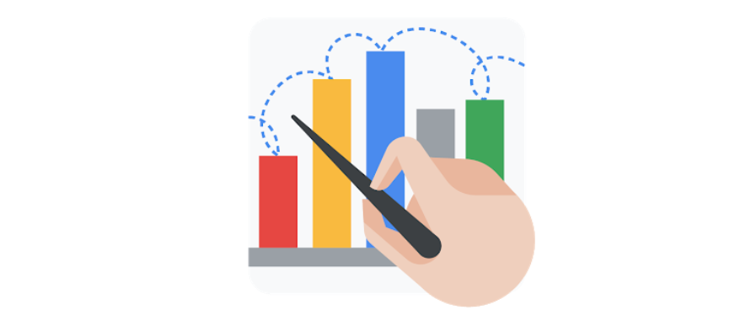

## **Langkah-langkah untuk merencanakan visualisasi data**

Mari kita pelajari melalui contoh di situasi kehidupan nyata di mana analis data kemungkinan perlu membuat visualisasi data yang akan dibagikan ke pemangku kepentingan. Bayangkan jika Anda seorang analis data untuk distributor pakaian. Perusahaan membantu toko-toko pakaian kecil yang sedang memiliki penjualan pesat untuk mengelola inventaris mereka. Pada suatu saat, Anda belajar bahwa perusahaan Anda bersiap-siap untuk membuat pembaruan besar di situs webnya. Untuk memandu keputusan mengenai pembaruan situs web, Anda diminta untuk menganalisis data dari situs web yang dimiliki dan catatan penjualannya. Mari kita pelajari melalui langkah-langkah yang akan Anda ikuti.

### **Langkah 1: Eksplorasi pola data**

Pertama, Anda meminta manajer Anda atau pemilik data untuk mengakses catatan penjualan saat ini beserta laporan analitik situs webnya. Termasuk di dalamnya mengenai informasi di situs web perusahaan saat ini tentang bagaimana perilaku pelanggan, informasi dasar tentang siapa yang berkunjung, siapa yang membeli, dan berapa banyak yang dibeli.

Saat meninjau data, Anda akan melihat pola siapa yang paling sering mengunjungi situs web perusahaan: secara geografis dan seberapa besar pembelian yang telah dilakukan. Dengan analisis yang lebih lanjut, informasi ini dapat menjelaskan mengapa penjualan begitu besar di timur laut — dan membantu perusahaan Anda untuk menemukan cara untuk berperan lebih kuat melalui situs web yang baru.

### **Langkah 2: Rencanakan visual Anda**

Selanjutnya adalah saat untuk memperbaiki data dan menyajikan hasil analisis Anda. Saat ini, Anda memiliki banyak data yang tersebar di beberapa tabel yang berbeda, hal ini bukan cara ideal untuk membagikan data ke manajemen dan tim pemasaran. Anda membuat visualisasi data yang akan menjelaskan temuan Anda dengan cepat dan efektif di pertemuan target Anda. Karena Anda tahu bahwa pertemuan Anda berorientasi ke penjualan, maka visualisasi data yang digunakan seharusnya:

* Menampilkan angka penjualan dari waktu ke waktu
* Menghubungkan penjualan ke lokasi
* Menunjukkan hubungan antara penjualan dan penggunaan situs web
* Menunjukkan pelanggan mana yang banyak melakukan pembelian

### **Langkah 3: Membuat visual Anda**

Setelah Anda memutuskan jenis informasi dan wawasan apa yang ingin ditampilkan, saatnya untuk mulai membuat visualisasi yang sebenarnya. Perlu diingat bahwa membutuhkan proses untuk membuat visualisasi yang baik untuk ditampilkan atau yang nantinya dibagikan ke pemangku kepentingan. Untuk mendapatkan visualisasi yang sesuai maka perlu dilakukan berbagai macam uji coba format dan penyesuaian. Akan lebih baik jika Anda menerangkan temuan Anda dengan menggunakan campuran visual yang berbeda dan mengubah analisis menjadi cerita yang menarik ke pemangku kepentingan. Untuk mengatur data dan membuat visual, Anda dapat menggunakan bagan bawaan yang ada di spreadsheet.

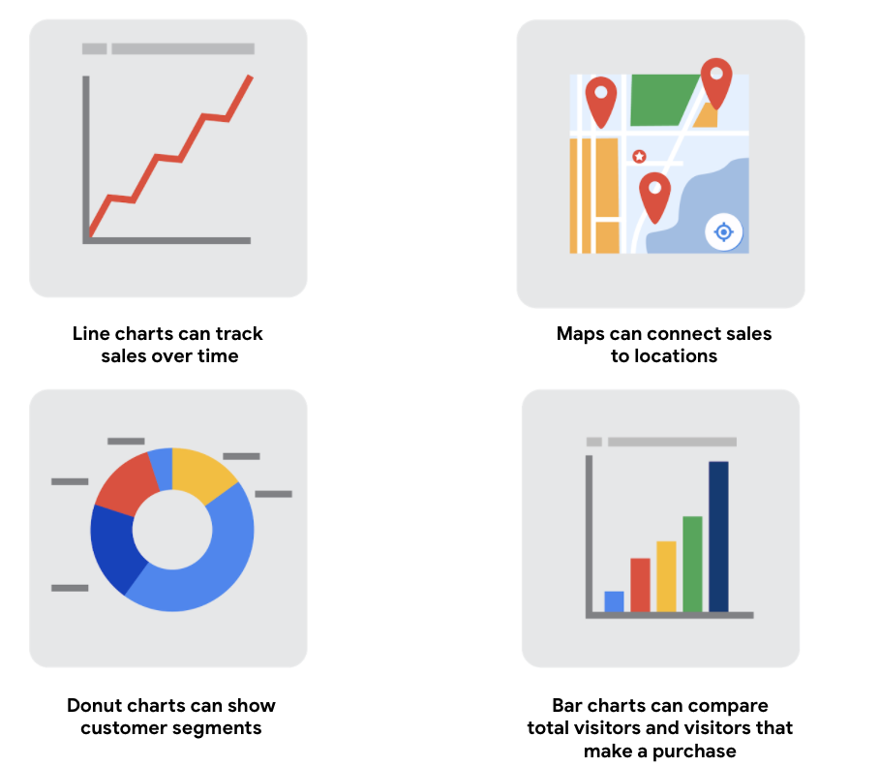1) line charts can track sales over time 2) maps can connect sales to locations 3) donut charts can show customer segments 4) bar charts can compare total visitors that make a purchase

1) bagan garis (line chart) dapat melacak penjualan dari waktu ke waktu 2) peta dapat menghubungkan penjualan ke lokasi 3) bagan donat (donut chart) dapat menunjukkan segmentasi pelanggan 4) bagan batang (bar chart) dapat membandingkan total pengunjung yang melakukan pembelian

## **Membangun peralatan visualisasi data Anda**

Ada banyak peralatan yang berbeda yang dapat digunakan untuk membuat visualisasi data.

* Anda dapat menggunakan peralatan visualisasi di spreadsheet Anda untuk membuat visualisasi sederhana seperti bagan baris dan batang.
* Anda dapat menggunakan peralatan yang lebih canggih seperti Tableau yang dapat mengintegrasikan data ke dalam visualisasi model dasbor.
* Jika Anda menggunakan bahasa pemrograman R, Anda dapat menggunakan peralatan visualisasi di RStudio.

Pilihan visualisasi Anda akan didorong oleh berbagai hal termasuk ukuran data, proses yang digunakan untuk analisis data (spreadsheet, database / kueri, atau bahasa pemrograman). Saat ini, pertimbangkan saja dasar-dasarnya.

## ***Spreadsheet* (Microsoft Excel atau Google *Spreadsheet*)**

Di contoh kita, grafik dan bagan bawaan di spreadsheet dapat membuat proses pembuatan visual menjadi cepat dan mudah. Spreadsheet sangat handal untuk membuat visualisasi sederhana seperti grafik batang dan bagan pai, bahkan dapat membuat visualisasi lanjutan seperti peta, dan diagram air terjun dan corong (ditunjukkan di gambar berikut).

Tetapi terkadang Anda membutuhkan alat yang lebih handal untuk membuat data Anda lebih baik lagi. Tableau dan RStudio adalah dua contoh platform yang banyak digunakan untuk merencanakan, membuat, dan menyajikan visualisasi data secara efektif dan menarik.

## **Perangkat lunak visualisasi (Tableau)**

Tableau adalah alat visualisasi data yang populer yang memungkinkan Anda untuk mendapatkan data dari hampir semua sistem serta mengubahnya menjadi visual yang menarik yang dapat ditindaklanjuti. Platform ini menawarkan praktik terbaik dari visual bawaan yang dapat menganalisis dan membagikan data dengan cepat, mudah, dan (yang terpenting) berguna. Tableau bekerja dengan baik di berbagai data mencakup dasbor interaktif yang memungkinkan Anda dan pemangku kepentingan untuk mengeksplorasi data secara interaktif.

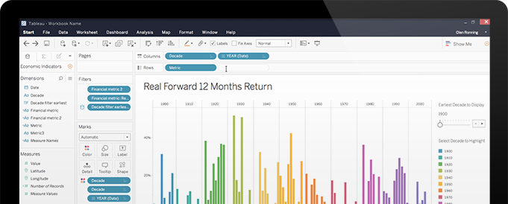

Anda dapat mulai mengeksplorasi Tableau melalui sumber [video penggunaan](https://public.tableau.com/en-us/s/resources). Tableau Public merupakan aplikasi gratis, mudah digunakan, dan penuh dengan informasi yang bermanfaat. Halaman sumbernya (Resources page) adalah halaman serba ada yang menyediakan informasi mengenai penggunaan video, contoh, dan dataset untuk dipraktikkan. Untuk mengeksplorasi data apa yang dibagikan analis data yang lain di Tableau, kunjungi halaman [Viz of the Day](https://public.tableau.com/en-us/gallery/?tab=viz-of-the-day&type=viz-of-the-day) di mana Anda akan menemukan visual yang indah mulai dari [Hunt for (Habitable) Planets](https://public.tableau.com/en-us/gallery/hunt-habitable-planets?tab=viz-of-the-day&type=viz-of-the-day) hingga [Who's Talking in Popular Films](https://public.tableau.com/en-us/gallery/whos-talking-popular-films?tab=viz-of-the-day&type=viz-of-the-day).

## **Bahasa pemrograman (R menggunakan RStudio)**

Banyak analis data yang menggunakan bahasa pemrograman R. Kebanyakan orang yang menggunakan R juga menggunakan RStudio yang merupakan lingkungan pengembang terpadu (IDE) untuk membuat visualisasi data. Seperti layaknya Tableau, Anda dapat membuat visualisasi data dasbor dengan menggunakan RStudio.

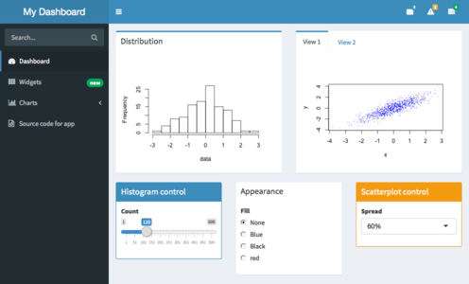

Kunjungi situs web mereka untuk mempelajari lebih lanjut tentang [RStudio](https://rstudio.com/).

Anda dapat dengan mudah menjelajahi semua berhari-hari lamanya melalui sumber yang disediakan RStudio.com, tetapi [RStudio Cheatsheets](https://rstudio.com/resources/cheatsheets/) dan [RStudio Visualize Data Primer](https://rstudio.cloud/learn/primers/3) adalah tempat yang tepat untuk memulai. Jika Anda memiliki lebih banyak waktu, coba Anda pelajari webinar dan video yang dapat memberikan saran serta perspektif yang bermanfaat bagi pemula dan pengguna tingkat lanjut.

## **Hal penting yang bisa dipelajari**

Analis data terbaik menggunakan banyak peralatan dan metode yang berbeda untuk memvisualisasikan dan berbagi data. Ketika Anda terus mengikuti pembelajaran visualisasi data selama materi ini, pastikan untuk tetap mencari tahu, melakukan riset yang berbeda, serta terus menguji program dan platform baru yang dapat membantu pengolahan data Anda.

Mark as completed

Like

Dislike

Report an issue

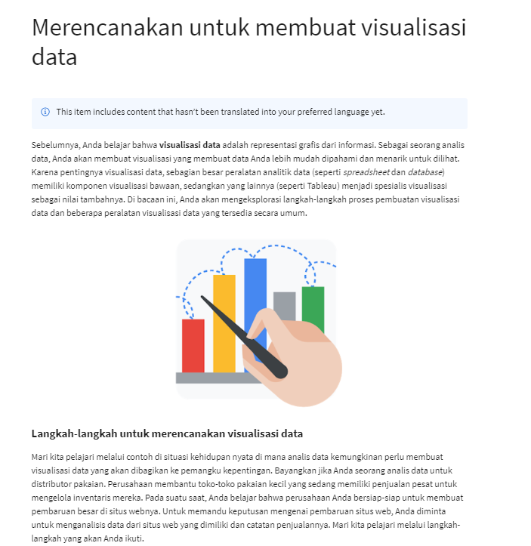

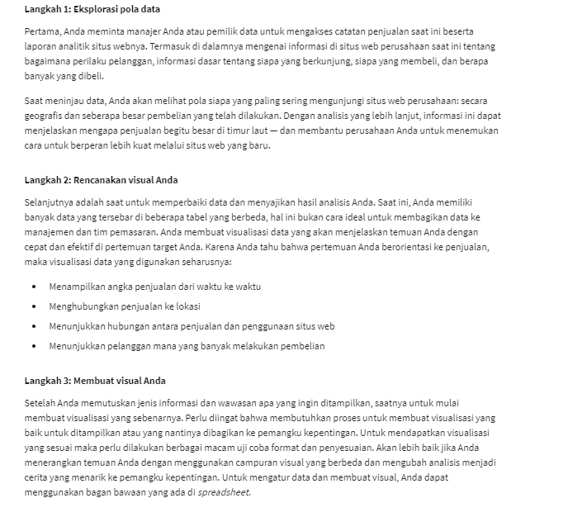

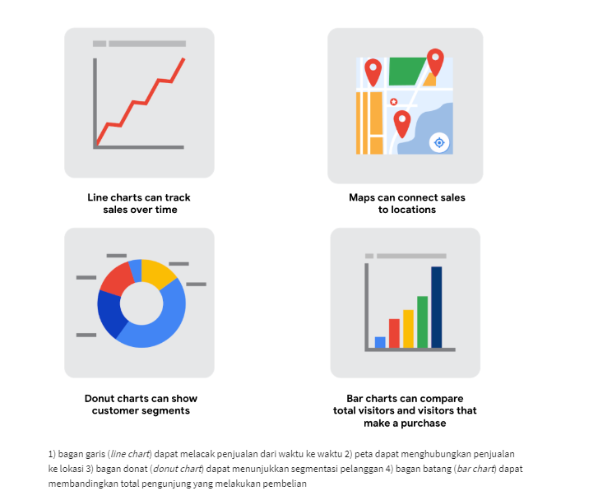

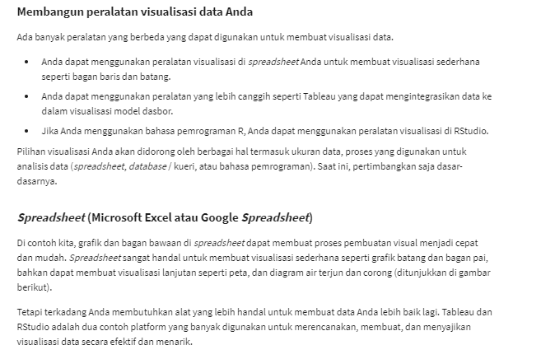

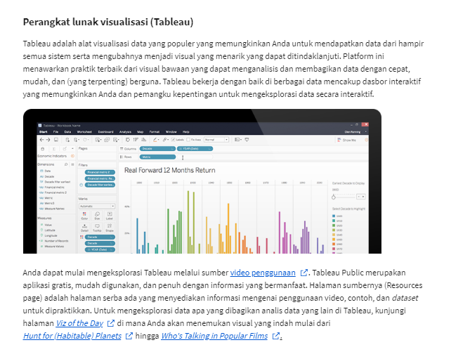

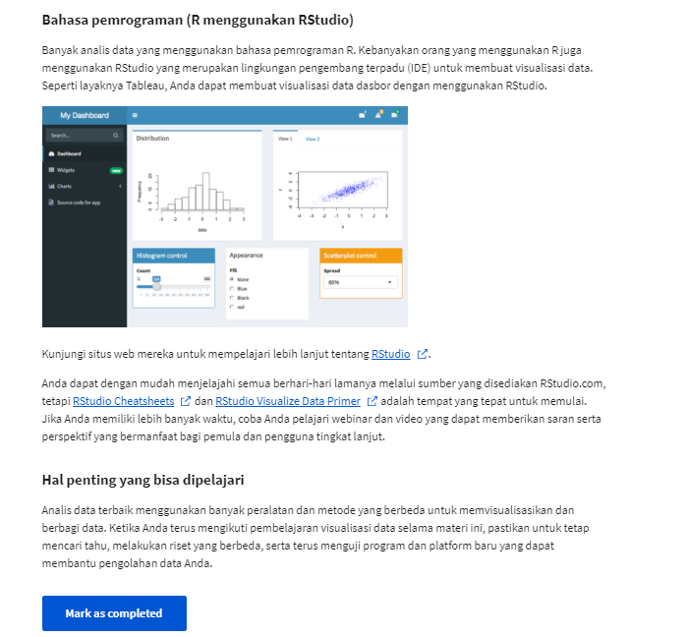

<https://posit.cloud/learn/primers/3>

<https://posit.co/resources/cheatsheets/>

# Lilah: Kelebihan dari penggunaan visualisasi

Data visualizations are pictures. They are a wonderful way to take very basic ideas around data and data points and make them come alive.

[MUSIK] Nama saya Lilah Jones, dan saya bagian dari tim &lt;i&gt;cloud&lt;/i&gt;. Saya mendapat kesempatan untuk memimpin tim yang terdiri dari para individu luar biasa yang fokus membantu pelanggan mengakses &lt;i&gt;cloud&lt;/i&gt;. Visualisasi data, adalah suatu kata yang panjang yang dapat membuat Anda bingung. Tetapi saya penasaran, apakah saat Anda masih kecil dan masih bersama orang tua Anda, bisa jadi mereka memiliki rutinitas tidur atau jika Anda memiliki anak, Anda memiliki rutinitas tidur bersama mereka. Jarang sekali Anda akan menceritakan banyak fakta dan angka ke anak-anak Anda sebelum mereka tidur. Tetapi kemungkinan Anda akan bercerita kepada mereka dengan menunjukkan gambar-gambar, saya tahu bahwa saya selalu menyukai buku komik, dengan banyak gambar yang bercerita. Visualisasi data adalah gambar, dan itu adalah cara yang baik untuk menyampaikan ide sederhana seputar data dan poin pada data yang dapat membuat data menjadi hidup. Anda dapat melakukan kombinasi dari tipe visualisasi yang berbeda, tetapi data-data yang interaktif, wow, jumlahnya sangat besar. Dapatkah Anda membayangkan menjadi eksekutif di organisasi dan mencoba untuk mencari tahu kapan seharusnya kita membuka cabang di Bangkok? Apakah hal tersebut masuk akal dan kita bisa menyampaikannya dengan yakin. Alasan inilah yang membuat visualisasi data yang bagus ditujukan untuk mendukung semua sudut pandang kita, dan membuatnya menjadi sangat mudah untuk diterima. Cukup menarik, jika saya mengingat pertama kali saya mendapati adanya suatu visualisasi yang menakjubkan, ternyata dalam kehidupan pribadi saya sendiri. Saya beralih menggunakan perangkat lunak untuk anggaran dari satu penyedia layanan ke penyedia lainnya, dan penyedia yang baru benar-benar berfokus pada anggaran di mana setiap Dolar berguna dan memastikan bahwa saya menganggarkan setiap Dolar. Mereka memberikan visualisasi yang berubah, tergantung pada masukan apa yang akan Anda tambahkan dan hal tersebut benar-benar mengubah seluruh perspektif saya tentang semuanya. Jadi memiliki data seperti memiliki lembar jawaban untuk tes, hal tersebut memungkinkan Anda mengerti bahwa Anda akan membuat keputusan yang baik karena didukung oleh data.

**Visualisasi untuk aktivitas sehari-hari**

Visualisasi data membuat data lebih mudah dipahami dengan memperlihatkan pola dan tren. Sekarang saatnya memakai pengetahuan ini untuk aktivitas sehari-hari Anda . Melakukan hal tersebut akan membuat Anda terbiasa berpikir layaknya seorang analis data.

Untuk diskusi kali ini, pertimbangkan hal-hal berikut ini:

* Apa data yang Anda gunakan setiap hari? Bagaimana data tersebut disajikan? Misalnya, jika Anda naik kereta di pagi dan sore hari, maka visualisasi data yang digunakan setiap harinya adalah jadwal transit dan peta kereta api.
* Sebelum Anda memulai program ini, bagaimana pendapat Anda tentang visualisasi data? Apa gunanya bagi Anda? Apa pendapat Anda tentang visualisasi data?

Kirimkan pendapat sebanyak dua paragraf atau lebih (total 100-200 kata). Kemudian, kunjungi [forum diskusi](https://www.coursera.org/learn/dasar-dasar-analitik-data-data-data-di-mana-mana/discussions) untuk membaca tulisan pelajar lainnya, dan tanggapi setidaknya dua di antaranya menggunakan pemikiran Anda sendiri.

Your response has been submitted. Engage and discuss with other learners below!  
[View My Response](https://www.coursera.org/learn/dasar-dasar-analitik-data-data-data-di-mana-mana/discussionPrompt/ZMXru/visualisasi-untuk-aktivitas-sehari-hari?answerId=Y-XvCR0FEe-EcRJB-20IWw)

1. Muhamad Arif Rizki's Post

[MR](https://www.coursera.org/learn/dasar-dasar-analitik-data-data-data-di-mana-mana/profiles/06d6db39fca9daf9a3a10e1151b36309)

[MUHAMAD ARIF RIZKI](https://www.coursera.org/learn/dasar-dasar-analitik-data-data-data-di-mana-mana/profiles/06d6db39fca9daf9a3a10e1151b36309)

 · [2 days ago](https://www.coursera.org/learn/dasar-dasar-analitik-data-data-data-di-mana-mana/discussions/all/threads/w7wZGgX3Ee-uOwr_8SgzFQ/replies/a-Rc6h76Ee-c4g6J49P1cQ)

Setiap hari, saya menggunakan data seperti jadwal transit dan peta kereta api untuk perjalanan, cuaca harian untuk merencanakan aktivitas, dan laporan kinerja kerja untuk memantau proyek. Data ini disajikan dalam bentuk tabel waktu, grafik cuaca, dan diagram batang atau garis kinerja.

Sebelum memulai program ini, saya menganggap visualisasi data sebagai alat yang sangat berguna untuk memahami informasi kompleks dengan cepat. Visualisasi data memungkinkan saya melihat pola, tren, dan anomali yang tidak mudah ditemukan dalam data mentah, sehingga mempermudah pengambilan keputusan dan komunikasi informasi dengan orang lain.

LikeReplyTranslate to English

1. Rafi Rosyadi's Post

[RR](https://www.coursera.org/learn/dasar-dasar-analitik-data-data-data-di-mana-mana/profiles/5dd14e857d6902b960d88e5aa29bf4af)

[RAFI ROSYADI](https://www.coursera.org/learn/dasar-dasar-analitik-data-data-data-di-mana-mana/profiles/5dd14e857d6902b960d88e5aa29bf4af)

 · [3 days ago](https://www.coursera.org/learn/dasar-dasar-analitik-data-data-data-di-mana-mana/discussions/all/threads/w7wZGgX3Ee-uOwr_8SgzFQ/replies/3WG45R46Ee-X9hImIyThuw)

saya biasanya melihat data historis dari saham, dengan adanya visualisasi data setiap harinya yang bergerak membuat saya mudah dalam mengambil keputusan. Oleh karena itu, visualisasi data yang tepat digunakan akan memudahkan bagi pembaca

LikeReplyTranslate to English

1. Patricius Luky's Post

[PL](https://www.coursera.org/learn/dasar-dasar-analitik-data-data-data-di-mana-mana/profiles/f059f0c5ccad8d1463453170dbe3519e)

[PATRICIUS LUKY](https://www.coursera.org/learn/dasar-dasar-analitik-data-data-data-di-mana-mana/profiles/f059f0c5ccad8d1463453170dbe3519e)

 · [4 days ago](https://www.coursera.org/learn/dasar-dasar-analitik-data-data-data-di-mana-mana/discussions/all/threads/w7wZGgX3Ee-uOwr_8SgzFQ/replies/gLOo8R19Ee-EcRJB-20IWw)

skripsi

LikeReplyTranslate to English

1. Bryanne Rafa Levina's Post

[BL](https://www.coursera.org/learn/dasar-dasar-analitik-data-data-data-di-mana-mana/profiles/7ff876e33139c88695dd23674e8227d4)

[BRYANNE RAFA LEVINA](https://www.coursera.org/learn/dasar-dasar-analitik-data-data-data-di-mana-mana/profiles/7ff876e33139c88695dd23674e8227d4)

 · [5 days ago](https://www.coursera.org/learn/dasar-dasar-analitik-data-data-data-di-mana-mana/discussions/all/threads/w7wZGgX3Ee-uOwr_8SgzFQ/replies/Y-XvCR0FEe-EcRJB-20IWw)

Setiap hari, saya menggunakan berbagai jenis data, tergantung pada kegiatan dan pekerjaan yang sedang saya lakukan. Sebagai contoh, jika saya sedang bekerja pada proyek pengembangan perangkat lunak, data yang saya gunakan mungkin terkait dengan kode sumber, bug tracker, dan data performa aplikasi. Data ini biasanya disajikan dalam bentuk laporan, grafik, dan dashboard untuk memudahkan pemahaman dan pengambilan keputusan.

Sebelum memulai program ini, saya melihat visualisasi data sebagai alat yang sangat penting dalam memahami informasi yang kompleks. Visualisasi data memungkinkan kita untuk mengubah data mentah menjadi gambaran yang lebih jelas dan mudah dipahami, yang dapat membantu dalam mengidentifikasi pola, tren, dan hubungan antar data. Bagi saya, visualisasi data sangat bermanfaat dalam membuat presentasi, menyampaikan ide, dan membuat keputusan berdasarkan data. Saya melihat visualisasi data sebagai cara yang efektif untuk berkomunikasi dengan orang lain dan memperkuat argumen dengan fakta.

LikeReplyTranslate to English

1. Ayu Izza Azizah's Post

[AA](https://www.coursera.org/learn/dasar-dasar-analitik-data-data-data-di-mana-mana/profiles/18ae1959a233e6a8eebec67870c86548)

[AYU IZZA AZIZAH](https://www.coursera.org/learn/dasar-dasar-analitik-data-data-data-di-mana-mana/profiles/18ae1959a233e6a8eebec67870c86548)

 · [5 days ago](https://www.coursera.org/learn/dasar-dasar-analitik-data-data-data-di-mana-mana/discussions/all/threads/w7wZGgX3Ee-uOwr_8SgzFQ/replies/vfwk7hz4Ee-EcRJB-20IWw)

Sebagai mahasiswa ekonomi yang telah menyelesaikan tugas akhir, saya sering menggunakan data ekonomi seperti data inflasi, pertumbuhan ekonomi, dan indeks saham dalam analisis dan penelitian saya. Data-data ini biasanya disajikan dalam bentuk tabel, grafik, atau diagram untuk memudahkan pemahaman pola dan tren. Sebelumnya, saya sudah menyadari pentingnya visualisasi data dalam menyajikan informasi secara jelas dan mudah dipahami. Visualisasi data memungkinkan saya untuk mengidentifikasi hubungan antara variabel-variabel ekonomi dengan lebih baik, serta membantu dalam menarik kesimpulan dan membuat rekomendasi kebijakan yang didasarkan pada analisis data yang kuat.

Dalam pandangan saya, visualisasi data sangatlah penting karena membantu saya untuk menggambarkan informasi yang kompleks menjadi bentuk yang lebih sederhana dan mudah dipahami. Ini memungkinkan saya untuk menangkap pola-pola atau tren-tren penting dengan lebih cepat, serta mengkomunikasikan temuan-temuan saya dengan jelas kepada pembaca atau pemangku kepentingan. Dalam konteks mahasiswa ekonomi, visualisasi data juga membantu dalam mempresentasikan hasil penelitian atau analisis dengan lebih efektif, sehingga memperkuat argumen dan kesimpulan yang saya sampaikan.

LikeReplyTranslate to English

1. Muh. Fikri Ichwan Fahrezi's Post

[MF](https://www.coursera.org/learn/dasar-dasar-analitik-data-data-data-di-mana-mana/profiles/2975845b4f1e8bcb4c2879fc6f0fabe4)

[MUH. FIKRI ICHWAN FAHREZI](https://www.coursera.org/learn/dasar-dasar-analitik-data-data-data-di-mana-mana/profiles/2975845b4f1e8bcb4c2879fc6f0fabe4)

 · [5 days ago](https://www.coursera.org/learn/dasar-dasar-analitik-data-data-data-di-mana-mana/discussions/all/threads/w7wZGgX3Ee-uOwr_8SgzFQ/replies/3QwtXRz2Ee-Hgw7ecG_YIQ)

**Data yang Digunakan Setiap Hari:** Saya menggunakan data cuaca, lalu lintas, dan kalender setiap hari. Data ini disajikan melalui aplikasi cuaca, peta lalu lintas, dan kalender digital.

**Pendapat tentang Visualisasi Data Sebelum Memulai Program:** Sebelum program ini, saya melihat visualisasi data sebagai alat penting untuk menyederhanakan informasi kompleks. Visualisasi data membantu membuat keputusan lebih cepat dan efektif.

LikeReplyTranslate to English

1. Ryan Sahputra's Post

[RS](https://www.coursera.org/learn/dasar-dasar-analitik-data-data-data-di-mana-mana/profiles/29689180eb3e7b8c2f7806ea7726a66b)

[RYAN SAHPUTRA](https://www.coursera.org/learn/dasar-dasar-analitik-data-data-data-di-mana-mana/profiles/29689180eb3e7b8c2f7806ea7726a66b)

 · [6 days ago](https://www.coursera.org/learn/dasar-dasar-analitik-data-data-data-di-mana-mana/discussions/all/threads/w7wZGgX3Ee-uOwr_8SgzFQ/replies/eh8GYxw2Ee-s4wr_1UO1qQ)

Tertulis "Participation is optional"

LikeReplyTranslate to English

1. Falia Rahmazati Putri's Post

[FP](https://www.coursera.org/learn/dasar-dasar-analitik-data-data-data-di-mana-mana/profiles/6e6cd0edfa3d0ad02bb19c7d8354d56c)

[FALIA RAHMAZATI PUTRI](https://www.coursera.org/learn/dasar-dasar-analitik-data-data-data-di-mana-mana/profiles/6e6cd0edfa3d0ad02bb19c7d8354d56c)

 · [6 days ago](https://www.coursera.org/learn/dasar-dasar-analitik-data-data-data-di-mana-mana/discussions/all/threads/w7wZGgX3Ee-uOwr_8SgzFQ/replies/XGduhhv-Ee-HDBJhTIbccQ)

LikeReplyTranslate to English

1. Barnadi's Post

[](https://www.coursera.org/learn/dasar-dasar-analitik-data-data-data-di-mana-mana/profiles/79b0a408233f1ab1fb8aeaccb91cabf2)

 · [6 days ago](https://www.coursera.org/learn/dasar-dasar-analitik-data-data-data-di-mana-mana/discussions/all/threads/w7wZGgX3Ee-uOwr_8SgzFQ/replies/i3GAzRvKEe-uCA4BQfMOcQ)

Visualisasi data sangat berguna karena memudahkan pemahaman informasi kompleks secara cepat dan intuitif. Dengan menggunakan grafik, bagan, atau peta, pola dan tren yang mungkin tersembunyi dalam data numerik menjadi lebih jelas dan mudah diinterpretasikan. Bagi saya, visualisasi data membantu dalam pengambilan keputusan yang lebih baik, komunikasi yang efektif, dan analisis yang lebih mendalam. Dengan visualisasi, kita dapat menyampaikan informasi dengan lebih menarik dan informatif, serta memungkinkan audiens yang beragam untuk memahami data dengan mudah.

LikeReplyTranslate to English

1. Muhammad Widiansyah's Post

[MW](https://www.coursera.org/learn/dasar-dasar-analitik-data-data-data-di-mana-mana/profiles/ebd95c098b479b9a3c98f0b90856ff96)

[MUHAMMAD WIDIANSYAH](https://www.coursera.org/learn/dasar-dasar-analitik-data-data-data-di-mana-mana/profiles/ebd95c098b479b9a3c98f0b90856ff96)

 · [6 days ago](https://www.coursera.org/learn/dasar-dasar-analitik-data-data-data-di-mana-mana/discussions/all/threads/w7wZGgX3Ee-uOwr_8SgzFQ/replies/E2uQCBvIEe-uCA4BQfMOcQ) · Edited

data yang saya gunakan setiap hari adalah jadwal mata kuliah di jurusan saya. jadwal mata kuliah ini menjadi hal sederhana yang dapat saya visualisasikan berdasarkan salah satu kegiatan saya sehari-hari. dari data tersebut saya dapat menganalisis jam berapa dan hari apa saja dosen saya memiliki waktu luang, hari mana yang memiliki jadwal paling padat dan sebagainya.

sebelum saya mengikuti kegiatan ini menurut saya visualisasi data adalah bagian penggambaran data untuk memudahkan pengamat dalam membacanya, visualisasi data harus sesuai dengan kebutuhan data, sehingga informasi akan tersampai ke pemangku kebutuhan.

LikeReplyTranslate to English

1. Usman Habib Bahtiar's Post

[UB](https://www.coursera.org/learn/dasar-dasar-analitik-data-data-data-di-mana-mana/profiles/28f3f0cbb1b75d1335806e98ef3c2a6a)

[USMAN HABIB BAHTIAR](https://www.coursera.org/learn/dasar-dasar-analitik-data-data-data-di-mana-mana/profiles/28f3f0cbb1b75d1335806e98ef3c2a6a)

 · [6 days ago](https://www.coursera.org/learn/dasar-dasar-analitik-data-data-data-di-mana-mana/discussions/all/threads/w7wZGgX3Ee-uOwr_8SgzFQ/replies/w0DEzRu_Ee-s4wr_1UO1qQ)

Setiap hari, saya menggunakan berbagai jenis data, terutama yang berkaitan dengan aktivitas dan rutinitas sehari-hari. Misalnya, saya menggunakan aplikasi kebugaran yang merekam jumlah langkah harian saya, aplikasi kalender untuk mengelola jadwal pertemuan dan tugas, serta aplikasi keuangan untuk memantau pengeluaran dan anggaran saya.

LikeReplyTranslate to English

1. Agustina Surya Dewi's Post

[AD](https://www.coursera.org/learn/dasar-dasar-analitik-data-data-data-di-mana-mana/profiles/6345b17bdd79b40a9dfb1b1e238720bb)

[AGUSTINA SURYA DEWI](https://www.coursera.org/learn/dasar-dasar-analitik-data-data-data-di-mana-mana/profiles/6345b17bdd79b40a9dfb1b1e238720bb)

 · [6 days ago](https://www.coursera.org/learn/dasar-dasar-analitik-data-data-data-di-mana-mana/discussions/all/threads/w7wZGgX3Ee-uOwr_8SgzFQ/replies/ibl47hu8Ee-HDBJhTIbccQ)

Visualisasi data merupakan alat yang sangat berharga dalam analisis dan komunikasi data. Bagi saya, visualisasi data membantu mengubah data yang kompleks dan besar menjadi bentuk yang lebih mudah dipahami. Grafik, diagram, dan peta memungkinkan kita untuk melihat pola, tren, dan anomali dengan cepat yang mungkin tidak terlihat dalam tabel angka.

Lebih dari itu, visualisasi data juga meningkatkan kemampuan kita untuk menceritakan kisah dari data. Ini memungkinkan kita untuk menyampaikan temuan analitis kepada audiens yang lebih luas, termasuk mereka yang mungkin tidak memiliki latar belakang teknis. Dengan representasi visual yang efektif, pesan yang ingin disampaikan dapat diterima dengan lebih jelas dan cepat. Secara keseluruhan, visualisasi data adalah jembatan antara data mentah dan pengambilan keputusan yang berinformasi.

LikeReplyTranslate to English

1. Khaerina Fadillah's Post

[KF](https://www.coursera.org/learn/dasar-dasar-analitik-data-data-data-di-mana-mana/profiles/4a75dea55d282bf63a52605a00cfa4ea)

[KHAERINA FADILLAH](https://www.coursera.org/learn/dasar-dasar-analitik-data-data-data-di-mana-mana/profiles/4a75dea55d282bf63a52605a00cfa4ea)

 · [6 days ago](https://www.coursera.org/learn/dasar-dasar-analitik-data-data-data-di-mana-mana/discussions/all/threads/w7wZGgX3Ee-uOwr_8SgzFQ/replies/it4FGRt-Ee-s4wr_1UO1qQ)

Sebelum mengikuti program ini, saya menganggap visualisasi data sebagai alat yang sangat bermanfaat untuk memahami dan menganalisis data. Menurut saya, visualisasi data sangat penting karena menyederhanakan informasi kompleks, sehingga lebih mudah dipahami dan diinterpretasikan. Hal ini sangat membantu dalam membuat keputusan berdasarkan data, karena visualisasi dapat menyampaikan informasi secara lebih intuitif dan menarik dibandingkan hanya dengan angka atau teks. Selain itu, visualisasi data memudahkan penjelasan temuan kepada pemangku kepentingan yang mungkin tidak memiliki latar belakang teknis, sehingga komunikasi menjadi lebih efektif.

LikeReplyTranslate to English

1. Abdany Afiq Khoiri's Post

[AK](https://www.coursera.org/learn/dasar-dasar-analitik-data-data-data-di-mana-mana/profiles/e0bef5b4f4deabaa2b25529b724841a4)

[ABDANY AFIQ KHOIRI](https://www.coursera.org/learn/dasar-dasar-analitik-data-data-data-di-mana-mana/profiles/e0bef5b4f4deabaa2b25529b724841a4)

 · [7 days ago](https://www.coursera.org/learn/dasar-dasar-analitik-data-data-data-di-mana-mana/discussions/all/threads/w7wZGgX3Ee-uOwr_8SgzFQ/replies/r5W6qRt6Ee-HDBJhTIbccQ)

Setiap hari, saya menggunakan berbagai jenis data untuk mendukung aktivitas sehari-hari, seperti data cuaca untuk merencanakan pakaian yang akan dikenakan, data lalu lintas untuk memilih rute perjalanan, dan data jadwal transportasi umum seperti kereta atau bus untuk mengatur waktu keberangkatan dan kedatangan. Data ini biasanya disajikan dalam bentuk visualisasi yang mudah dipahami, seperti peta interaktif untuk transportasi, grafik atau diagram batang untuk cuaca, dan tabel waktu untuk jadwal kereta. Visualisasi ini membantu saya untuk cepat mengambil keputusan yang tepat tanpa harus menganalisis data mentah yang kompleks.

Sebelum memulai program ini, saya sudah memiliki pandangan positif tentang visualisasi data. Saya melihatnya sebagai alat yang sangat berguna untuk menyederhanakan informasi yang rumit dan membuatnya lebih mudah dipahami. Visualisasi data memungkinkan kita untuk melihat pola, tren, dan anomali dengan lebih jelas. Ini sangat berguna dalam berbagai konteks, mulai dari analisis bisnis hingga perencanaan harian. Saya percaya bahwa visualisasi data adalah kunci untuk memanfaatkan informasi dengan lebih efektif dan efisien, membantu kita membuat keputusan yang lebih baik dan berbasis data.

LikeReplyTranslate to English

1. Regina Alma Nathania's Post

[RN](https://www.coursera.org/learn/dasar-dasar-analitik-data-data-data-di-mana-mana/profiles/c89b4999ebfe9b7579013a6036aeeed0)

[REGINA ALMA NATHANIA](https://www.coursera.org/learn/dasar-dasar-analitik-data-data-data-di-mana-mana/profiles/c89b4999ebfe9b7579013a6036aeeed0)

 · [7 days ago](https://www.coursera.org/learn/dasar-dasar-analitik-data-data-data-di-mana-mana/discussions/all/threads/w7wZGgX3Ee-uOwr_8SgzFQ/replies/XgX6aRttEe-s4wr_1UO1qQ)

Saya selalu mencatatat pemasukan dan pengeluaran bulanan pada sebuah software budgeting di handphone saya. Saya dapat melihat grafik pie chart yang menampilkan proporsi pengeluaran saya. Misalnya, saya menghabiskan banyak uang untuk makanan karena ukuran pie untuk pengeluaran makanan terbesar. Sebelum saya memulai program ini, menurut saya visualisasi data merupakan hal yang penting dalam analisis data. Ketika mengolah data dan ingin membagikan hasil analisis tersebut, akan lebih baik jika menggunakan visualisasi data. Hal ini dikarenakan visualisasi data membantu orang memahami insight / hasil analisis kita lebih cepat. Jika kita membagikan hasil dalam bentuk tabel misalnya, akan membutuhkan waktu yang lebih lama untuk dapat memahami tabel tersebut. Visualisasi data memberikan rangkuman data sehingga orang dapat memahami data dengan lebih cepat.

LikeReplyTranslate to English

### 1.

Question 1

Isilah bagian yang kosong: Visualisasi data merupakan representasi _____ dari informasi.

1 / 1 point

atribut

grafis

kontekstual

tabulasi

Correct

Visualisasi data merupakan representasi grafis dari informasi.

### 2.

Question 2

Kapan diagram lingkaran (pie chart) dapat menjadi visualisasi data yang efektif?

1 / 1 point

Untuk menunjukkan hubungan antara usia dan pendapatan

Untuk menunjukkan perubahan usia seseorang di kurun waktu tertentu.

Untuk menunjukkan klasifikasi usia

Saat menggambarkan usia pria versus wanita

Correct

Diagram lingkaran merupakan visualisasi data yang efektif untuk memecah bagian keseluruhan menjadi beberapa bagian yang menunjukkan klasifikasi usia.

### 3.

Question 3

Apa manfaat utama dari visualisasi data? Pilih semua jawaban yang menurut Anda benar.

1 / 1 point

Visualisasi data dapat menggambarkan hubungan antar poin data.

Correct

Visualisasi data menunjukkan pola dan tren secara jelas, membantu pemangku kepentingan untuk lebih cepat memahami data yang kompleks, serta menggambarkan hubungan antar poin data.

Visualisasi data dapat menunjukkan pola dan tren secara jelas.

Correct

Visualisasi data menunjukkan pola dan tren secara jelas, membantu pemangku kepentingan untuk lebih cepat memahami data yang kompleks, serta menggambarkan hubungan antar poin data.

Dengan penggunaan visualisasi di analisis data, Anda dipastikan akan mendapat lebih sedikit pertanyaan.

Visualisasi data dapat membantu pemangku kepentingan untuk lebih cepat memahami data yang kompleks.

Correct

Visualisasi data menunjukkan pola dan tren secara jelas, membantu pemangku kepentingan untuk lebih cepat memahami data yang kompleks, serta menggambarkan hubungan antar poin data.

​

